Starostwo Powiatowe

w Opatowie

Wydział Zarządzania Kryzysowego
ul. Sienkiewicza 17, 27-500 Opatów tel./fax 15 868 47 01, 607 350 396, e-mail: pzk@opatow.pl

OSTRZEŻENIE METEOROLOGICZNE

Opatów, dnia 14.07.2023 r.

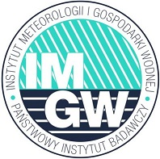 | OSTRZEŻENIE Nr 59  Zjawisko: Upał  Stopień zagrożenia: 2 | 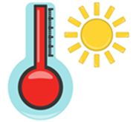

Biuro: | IMGW-PIB Biuro Prognoz Meteorologicznych w Krakowie
Obszar: | województwo świętokrzyskie – powiat opatowski
Ważność: | Od: 15-07-2023 godz. 12:00  Do: 17-07-2023 godz. 20:00
Przebieg: | Prognozuje się upał. Temperatura maksymalna w sobotę od 31°C na wschodzie do 35°C na zachodzie obszaru,  w niedzielę od 30°C do 33°C, w poniedziałek około 30°C. Temperatura minimalna w nocy na przeważającym obszarze od 18°C do 20°C.
Prawdopodobieństwo: | 90 %
Uwagi: | Brak.
Czas wydania: | 14-07-2023 godz. 12:50

Opracował: WZK
K.W

OSTRZEŻENIE METEOROLOGICZNE

